**Schoolliefde**

Toen mijn broer vanochtend naar de winkel liep, zag hij zijn oud-klasgenoot van de basisschool die hij jarenlang niet had gezien. Hij stond er met hun toenmalige lerares, hun *ex-juf*, die hen jaren geleden les gaf en hen op hun levenspad had begeleid. Wat een interessante verrassing! Wat een liefdesverhaal! Zijn klasgenoot Pietje en hun, een generatie oudere juf, mevrouw Druif!

Ze zagen hem niet dus hij kon ze rustig bekijken. Ze hielden elkaars handen vast en waren blijkbaar flink verliefd op elkaar. Wie zou toen hebben kunnen gissen dat ze elkaars liefjes zouden worden; Zou iemand zich toen het liefdesverhaal van deze juf kunnen voorstellen? Mijn broer vraagt zich af of ie ze zou gaan begroeten maar is buiten zichzelf van verbazing en doet verder niets.

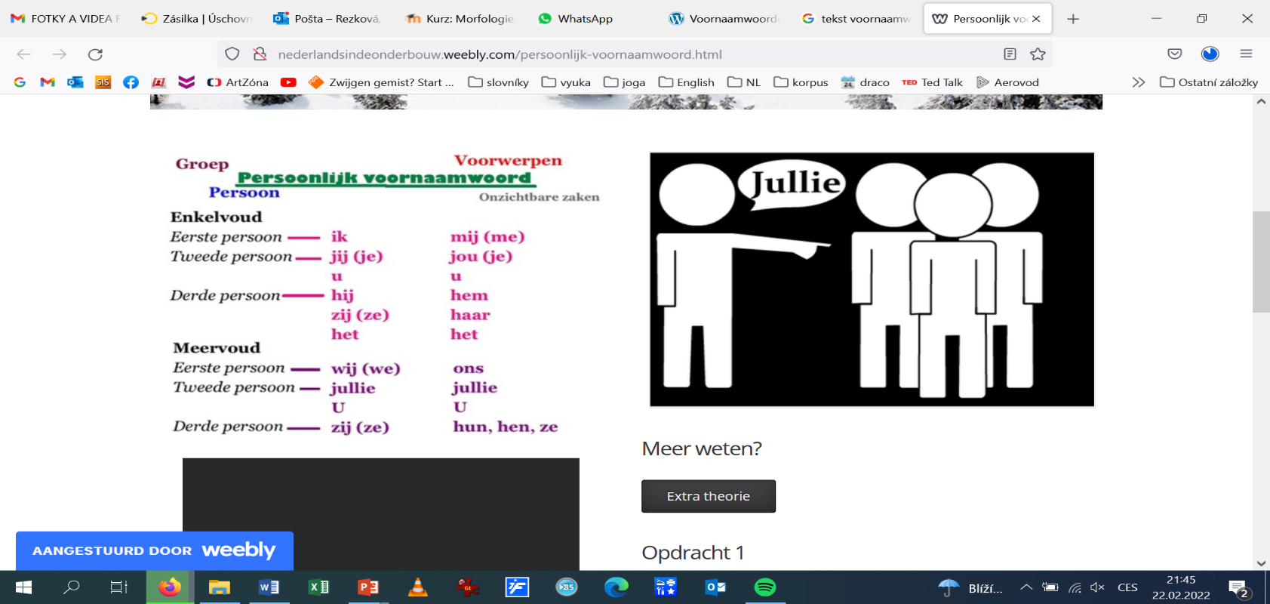**TYPES PRONOMINA**: **OEFENING - categorisatie van pronomina**

Groepeer de onderstaande voornaamwoorden in **8 verschillende categorieën**. In elke regel moeten **5 voorbeelden** staan. Let op – één categorie zijn woorden die er „overblijven“ en niet tot de categorie pronomina behoren.

jullie ***allen*** wat *mezelf* wiens

**iedereen** *veel* elkaars sommige men

die *haar* uw hen hun **jou** die **ie** **u** *ikke* *zich* zulke man

elkaar datgene *je* **welke** *dat*

*met wie* waaraan *wat* *hoe* deze

wat voor *niet* niets ***wie*** *alleen* **zijn** dit

|  |  |  |  |  |  |
| --- | --- | --- | --- | --- | --- |
| Type pronomina |  |  |  |  |  |
| 1. |  |  |  |  |  |
| 2. |  |  |  |  |  |
| 3. |  |  |  |  |  |
| 4. |  |  |  |  |  |
| 5. |  |  |  |  |  |
| 6.____ en ____ |  |  |  |  |  |
| 7. |  |  |  |  |  |
| 8.leftovers |  |  |  |  |  |